ラビットチャレンジ課題　作成者:内山 貴雄

●ロジスティック回帰実装演習レポート

本章の実装演習では、タイタニック号の乗客に関する情報とその生存データを用い、ロジスティック回帰の実装を学習した。まず、乗客の運賃データのみから乗客の生存とその確からしさを予測するモデルを算出した。下記コードにより、運賃のみのデータ(data1)と生存データ(label1)からモデルを算出し、その切片と回帰係数はそれぞれ-0.94と0.02となった。

➢モデル算出コード

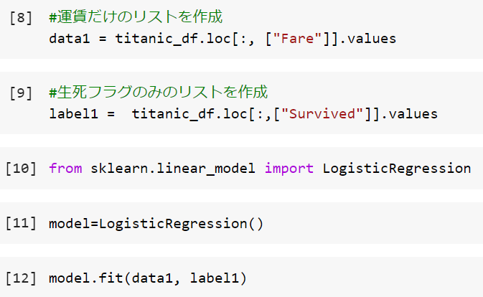

➢モデルの切片と回帰係数の出力結果

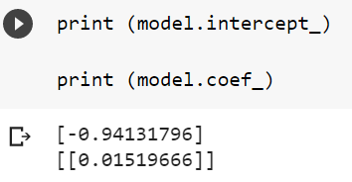

➢乗客の運賃と生存率(緑の点)をプロットしたグラフ

